Patvirtinta
Šalčininkų Jano Sniadeckio
gimnazijos direktoriaus
2022 m. gruodžio 28 d.
įsakymu Nr. V-559

ŠALČININKŲ JANO SNIADECKIO GIMNAZIJOS
SMURTO IR PRIEKABIAVIMO PREVENCIJOS POLITIKA

I SKYRIUS
BENDROSIOS NUOSTATOS

- Šalčininkų Jano Sniadeckio gimnazijos smurto ir priekabiavimo prevencijos politika (toliau – Politika) nustato principus, kuriais vadovaujamasi Šalčininkų Jano Sniadeckio gimnazijoje, siekiant užtikrinti darbuotojų psichologinį saugumą.
- Politikos tikslas – viešai deklaruoti smurto ir priekabiavimo darbe netoleravimą Šalčininkų Jano Sniadeckio gimnazijoje ir užtikrinti psichologiškai saugios darbo aplinkos kūrimą visiems Šalčininkų Jano Sniadeckio gimnazijos darbuotojams.
- Ši Politika taikoma visiems Šalčininkų Jano Sniadeckio gimnazijos darbuotojams, neatsižvelgiant į užimamas pareigas, amžių, lytį, socialinę padėtį, orientaciją ar įsitikinimus ir kt.
- Politikoje vartojamos sąvokos:
  - Smurtas – nepriimtinas vieno ar kelių asmenų elgesys, kuris gali pasireikšti įvairiomis formomis: fiziniu, psichologiniu ir/ar seksualiniu išnaudojimu, vienkartiniu ar sistemingu neetišku elgesiu, nepagarbiu elgesiu kitų asmenų atžvilgiu. Darbo aplinkoje smurtas gali pasireikšti tarp to paties lygmens kolegų (horizontalus smurtas), tarp vadovų ir jų pavaldinių (vertikalus smurtas) bei darbuotojų ir kitų asmenų (klientų, vartotojų, trečiųjų asmenų ir kt.).
  - Mobingas – jėgų disbalansu paremti santykiai darbo vietoje, pasireiškiantys nuosekliu ilgalaikiu netinkamu elgesiu, nukreiptu prieš darbuotoją, kuriais pažeidžiama darbuotojo fizinė, socialinė ar psichologinė gerovė, mažinamas jo produktyvumas bei pasitenkinimas darbu. Mobingą gali taikyti tiek vienas, kolektyvo pritarimą ar galios svertų turintis asmuo, tiek darbuotojų grupė.
  - Priekabiavimas – nepageidaujamas elgesys, kai asmens lyties, lytinės orientacijos, negalios, amžiaus, rasės, etinės priklausomybės, tautybės, religijos, tikėjimo, kalbos, kilmės, socialinės padėties, įsitikinimų ar pažiūrų, pilietybės, šeimyninės padėties, ketinimo turėti vaiką (vaikų) pagrindu siekiama įžeisti arba įžeidžiamas asmens orumas ir siekiama sukurti arba sukuriama bauginanti, priešiška, žeminanti ar įžeidžianti aplinka.
  - Psichosocialinis rizikos veiksnys – veiksnys, kuris dėl darbo sąlygų, darbo reikalavimų, darbo organizavimo, darbo turinio, darbuotojų tarpusavio ar darbdavio ir darbuotojo tarpusavio santykių sukelia darbuotojui psichinį stresą.
  - Psichosocialinė rizika – rizika darbuotojų psichinei ir fizinei sveikatai bei socialinei gerovei, kurią kelia psichosocialiniai veiksniai susiję su darbo santykiais.
- Kitos Politikoje naudojamos sąvokos suprantamos ir aiškinamos taip, kaip jos apibrėžtos Lietuvos respublikos Darbo kodekse, Darbuotojų saugos ir sveikatos įstatyme ir Psichosocialinės rizikos vertinimo metodiniuose nurodymuose.

II SKYRIUS
DARBUOTOJŲ PSICHOLOGINIO SAUGUMO UŽTIKRINIMO POLITIKOS PRINCIPAI ĮSTAIGOJE

- Šalčininkų Jano Sniadeckio gimnazijoje netoleruojamas bet kokia forma pasireikšti galintis smurtas: priekabiavimas, nepageidaujamas elgesys darbe, siekiant įžeisti darbuotojo orumą dėl amžiaus, negalios, šeimyninės padėties, lyties, nuomonės ar įsitikinimų, fizinis, psichologinis ir/ar seksualinis išnaudojimas, vienkartinis ar sistemingas neetiškas, nepagarbus elgesys bet kurių Šalčininkų Jano Sniadeckio gimnazijos darbuotojų atžvilgiu.
- Šalčininkų Jano Sniadeckio gimnazijoje netoleruojamas bauginimas, grasinimai siekiant sukelti fizinės, psichologinės skriaudos baimę.
- Šalčininkų Jano Sniadeckio gimnazijoje netoleruojamas bet kokia forma galintis pasireikšti mobingas: nuoseklus ilgalaikis netinkamas elgesys, fizinės, socialinės ar psichologinės gerovės pažeidimas bet kurių Šalčininkų Jano Sniadeckio gimnazijos darbuotojų atžvilgiu.
- Šalčininkų Jano Sniadeckio gimnazija darbą siekia organizuoti taip, kad būtų kuriama saugi ir psichologinei sveikatai palanki darbo aplinka, kad darbuotojas ar jų grupė nepatirtų priešiškų, neetiškų, žeminančių, agresyvių, užgaulių, įžeidžiančių veiksmų, kuriais kėsinamasi į atskiro darbuotojo ar jų grupės garbę ir orumą, fizinį ar psichologinį asmens neliečiamumą ar kuriais siekiama darbuotoją ar jų grupę įbauginti, sumenkinti ar įstumti į beginklę ir bejėgę padėtį.
- Šalčininkų Jano Sniadeckio gimnazijoje organizuojant darbą yra atsižvelgiama į psichosocialinę riziką ir psichosocialinių rizikos veiksnių poveikį visiems įstaigos darbuotojams.
- Šalčininkų Jano Sniadeckio gimnazijos imasi priemonių, kad kaip įmanoma efektyviau būtų įgyvendinamos psichologinio smurto darbe prevencijos priemonės ir skatina darbuotojus apie galimai patirtus ar pastebėtus psichologinio smurto ir (ar) mobingo atvejus anonimiškai ar atskleidžiant savo tapatybę pranešti šioje Politikoje nustatyta tvarka, atvirai kalbėti šiomis temomis, rodyti netoleranciją bet kokioms psichologinio smurto darbe apraiškoms.
- Šalčininkų Jano Sniadeckio gimnazija užtikrina darbuotojams galimybę teikti klausimus, siūlymus, prašymus ir (ar) skundus dėl pastebėto ar patiriamo psichologinio smurto ir (ar) mobingo darbe.
- Jei asmuo kreipėsi ne anonimiškai, o atskleisdamas savo tapatybę, Šalčininkų Jano Sniadeckio gimnazija užtikrina pateiktų duomenų konfidencialumą ir taiko asmenų, pateikusių informaciją apie pažeidimus, apsaugos, skatinimo ir pagalbos jiems priemones.
- Šalčininkų Jano Sniadeckio gimnazijos smurto ir priekabiavimo atvejus galima pateikti pranešant el. paštu sniadeckio.salcininkai@sjsg.eu arba raštu (direktoriaus įsakymu paskirtam atsakingam asmeniui).

III SKYRIUS
BAIGIAMOSIOS NUOSTATOS

- Darbuotojai su šia Politika yra supažindinami pasirašytinai ir, atlikdami savo darbo funkcijas, turi vadovautis šioje Politikoje nustatytais principais.
- Šios Politikos pažeidimas gali būti laikomas šiurkščiu darbo pareigų pažeidimu ir taikoma atsakomybė, numatyta Lietuvos Respublikos darbo kodekse ar kituose Lietuvos Respublikos teisės aktuose.
- Politika tvirtinama, keičiama ir naikinama Šalčininkų Jano Sniadeckio gimnazijos gimnazijos direktoriaus įsakymu.

DARBUOTOJŲ PSICHOLOGINIO SAUGUMO UŽTIKRINIMO ĮSTAIGOJE POLITIKA

- Šalčininkų Jano Sniadeckio gimnazijoje netoleruojamas bet kokia forma pasireikšti galintis smurtas.
- Šalčininkų Jano Sniadeckio gimnazijoje netoleruojamas bauginimas, grasinimai siekiant sukelti fizinės, psichologinės skriaudos baimę.
- Šalčininkų Jano Sniadeckio gimnazijoje netoleruojamas bet kokia forma pasireikšti galintis mobingas bet kurių Šalčininkų Jano Sniadeckio gimnazijos darbuotojų atžvilgiu.
- Šalčininkų Jano Sniadeckio gimnazija darbą siekia organizuoti taip, kad būtų kuriama saugi ir psichologinei sveikatai palanki darbo aplinka, kad darbuotojas ar jų grupė nepatirtų priešiškų, neetiškų, žeminančių, agresyvių, užgaulių, įžeidžiančių veiksmų, kuriais kėsinamasi į atskiro darbuotojo ar jų grupės garbę ir orumą, fizinį ar psichologinį asmens neliečiamumą ar kuriais siekiama darbuotoją ar jų grupę įbauginti, sumenkinti ar įstumti į beginklę ir bejėgę padėtį.
- Šalčininkų Jano Sniadeckio gimnazijoje organizuojant darbą yra atsižvelgiama į psichosocialinę riziką ir psichosocialinių rizikos veiksnių poveikį visiems Šalčininkų Jano Sniadeckio gimnazijos darbuotojams.
- Šalčininkų Jano Sniadeckio gimnazija imasi priemonių, kad kaip įmanoma efektyviau būtų įgyvendinamos psichologinio smurto darbe prevencijos priemonės ir skatina darbuotojus apie galimai patirtus ar pastebėtus psichologinio smurto ir (ar) mobingo atvejus pranešti, atvirai kalbėti šiomis temomis, rodyti netoleranciją bet kokioms psichologinio smurto darbe apraiškoms.
- Šalčininkų Jano Sniadeckio gimnazija užtikrina darbuotojams galimybę teikti klausimus, siūlymus, prašymus ir (ar) skundus dėl pastebėto ar patiriamo psichologinio smurto ir (ar) mobingo darbe.

KUR KREIPTIS PSICHOLOGINĖS PAGALBOS?
Bendroji pagalbos linija 1809 vienija šešias paramos linijas:

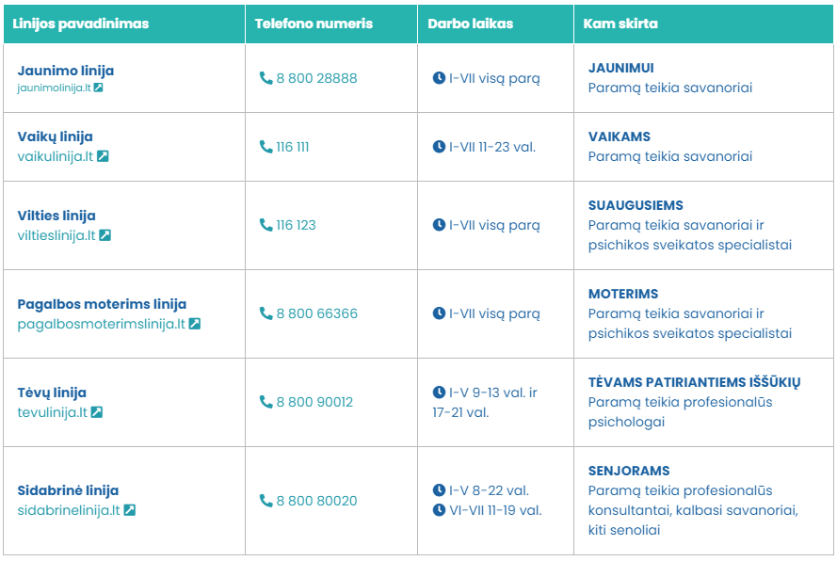

Visos paramos linijos: